Cuprins

Sprint 1 2

Sprint 2 2

Sprint 3 3

Sprint 4 4

Funny moments 5

# Sprint 1

* Trello
* Git
* 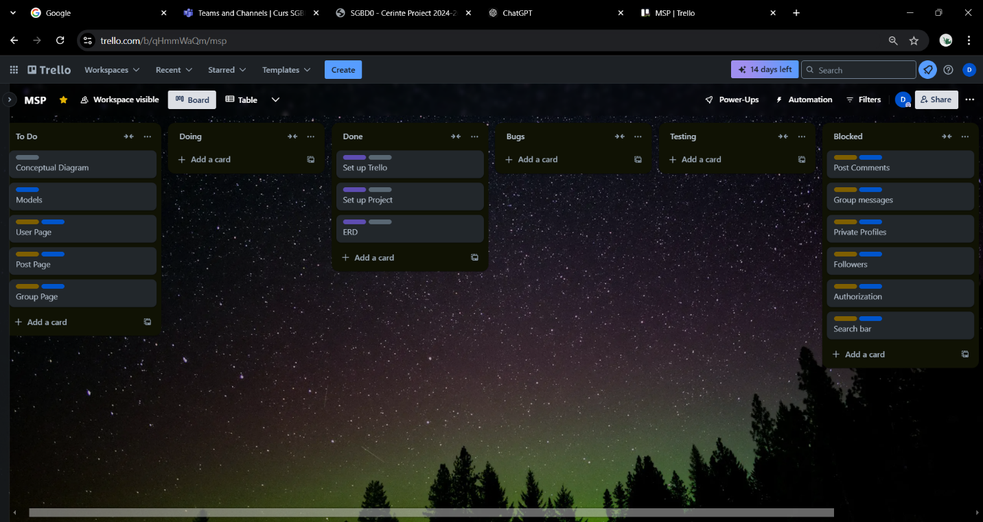ERD

# Sprint 2

* Diagrama conceptuala
* Nu folosim Docker

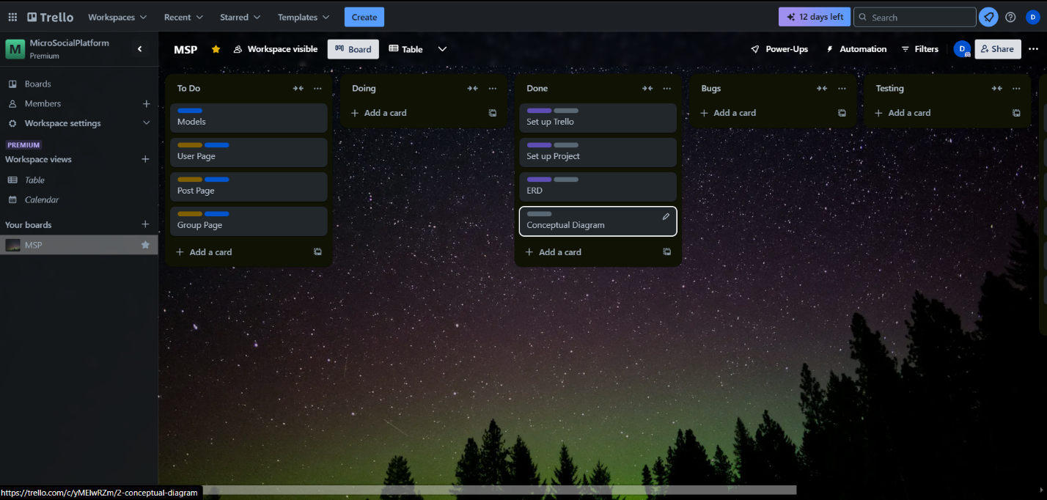

# Sprint 3

* Am integreat sistemul de useri si roluri;
* Am implementeaza clasele necesare dezvoltarii aplicatiei;
* Cerinte rezolvate:
  + Sa existe cel putin 3 tipuri de utilizatori: vizitator neinregistrat, utilizator inregistrat si administrator.
  + Orice utilizator poate sa caute persoane in platforma si sa vizualizeze profilul

persoanelor respective. Cautarea se poate face atat dupa intregul nume, cat si

dupa parti care compun numele. Profilul trebuie sa fie gasit si in cazul in

care un utilizator cauta doar anumite parti din numele utilizatorului

Profilul poate fi vizualizat doar daca este un profil public. Daca este privat o

sa se afiseze doar informatiile de baza – numele complet, descrierea

adaugata de utilizator si imaginea de la profil, simuland functionalitatile pe

care le au retelele de socializare cunoscute (Instagram, Facebook) (

* + Utilizatorii inregistrati pot sa creeze si sa isi editeze un profil prin care se pot

conecta cu alti membri. Profilul contine numele complet, o scurta descriere

(asemanatoare cu cea existenta pe Instagram), dar si o poza de profil. Aceste

campuri sunt obligatorii.

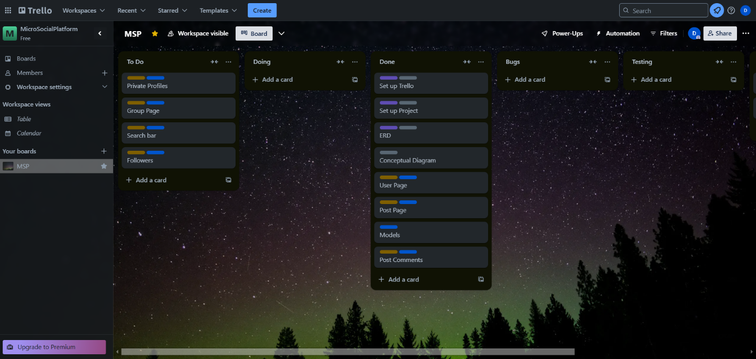

# Sprint 4

* Am implementat toate cerintele
* Am adaugat date
* Am relizat desing-ul aplicatiei

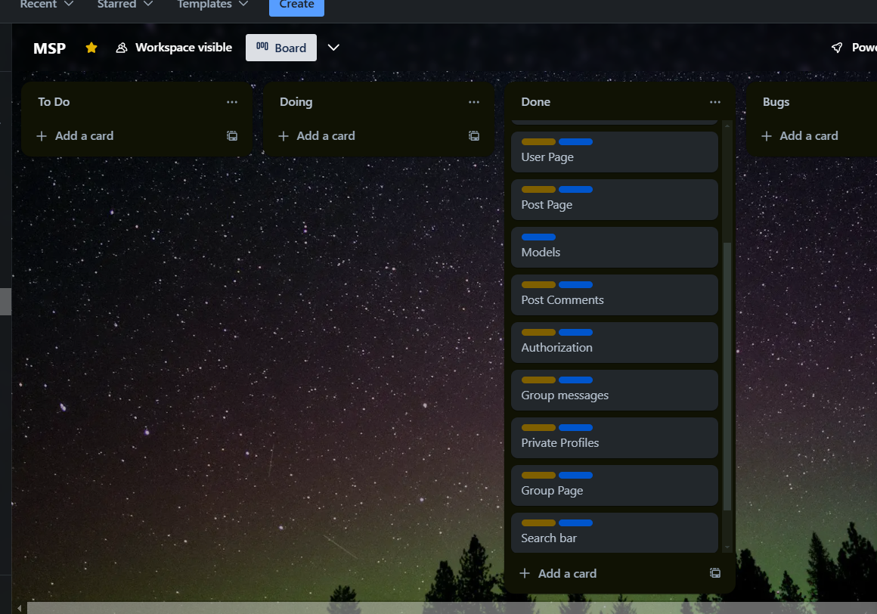

# Funny moments

* Daria: ,, Am folosit intergogarea Uninon all”
* Filip: ,, Ce … e o interogarea?”
* Filip foarte concentrate sa resolve o eroare
* Intre timp Daria:,, Dati-mi un F! Dati-mi I! Dati-mi L! , Dati-mi un P!... HAIDE FILIPPP!